

ระบบวิเคราะห์อาชญากรรมโดยใช้พิกัดภูมิศาสตร์
System of geography coordinates crime zone profiling

นายธนชัย ธรรมกรณ์
นายณัธนิกรณ์ ชัยมงคลสถิตย์
นายณัฐพล สุริยาอมรชัย

ปริญญานิพนธ์นี้เป็นส่วนหนึ่งของการศึกษาตามหลักสูตรวิศวกรรมศาสตรบัณฑิต
ภาควิชาวิศวกรรมคอมพิวเตอร์ คณะวิศวกรรมศาสตร์
มหาวิทยาลัยเทคโนโลยีราชมงคลธัญบุรี
พ.ศ. 2557

ระบบวิเคราะห์อาชญากรรมโดยใช้พิกัดภูมิศาสตร์

นายธนชัย ธรรมกรณ์
นายณัธนิกรณ์ ชัยมงคลสถิตย์
นายณัฐพล สุริยาอมรชัย

ปริญญานิพนธ์นี้เป็นส่วนหนึ่งของการศึกษาตามหลักสูตรวิศวกรรมศาสตรบัณฑิต
ภาควิชาวิศวกรรมคอมพิวเตอร์ คณะวิศวกรรมศาสตร์
มหาวิทยาลัยเทคโนโลยีราชมงคลธัญบุรี
พ.ศ. 2557

System of geography coordinates crime zone profiling

MR. Thanachai Thammakon
MR. Nutthanikorn Chaimongnolsathit
MR. Nattapon Suriya-amonchai

THIS PROJECT SUBMITTED IN PARTIAL FULFILLMENT OF THE REQUIREMENTS
FOR THE BACHELOR DEGREE OF ENGINEERING
DEPARTMENT OF COMPUTER ENGINEERING
FACULTY OF ENGINEERING
RAJAMANGALA UNIVERSITY OF TECHNOLOGY THANYABURI
YEAR*2014
หัวข้อปริญญานิพนธ์ ระบบวิเคราะห์อาชญากรรมโดยใช้พิกัดภูมิศาสตร์
นักศึกษา นายธนชัย ธรรมกรณ์
นายณัธนิกรณ์ ชัยมงคลสถิตย์
นายณัฐพล สุริยาอมรชัย
อาจารย์ที่ปรึกษา อาจารย์พัฒณ์รพี สุนันทพจน์

SHAPE \* MERGEFORMAT

ภาควิชาวิศวกรรมคอมพิวเตอร์ คณะวิศวกรรมศาสตร์ มหาวิทยาลัยเทคโนโลยีราชมงคลธัญบุรี อนุมัติให้ปริญญานิพนธ์นี้เป็นส่วนหนึ่งของการศึกษาตามหลักสูตรวิศวกรรมศาสตรบัณฑิต

....................................................................หัวหน้าภาควิชาฯ
(อาจารย์พัฒณ์รพี สุนันทพจน์)

คณะกรรมการสอบปริญญานิพนธ์

....................................................................ประธานกรรมการ
(ดร.พฤศยน นินทนาวงศา)

....................................................................กรรมการ
(อาจารย์สิทธิ รักถนอม)

....................................................................กรรมการ
(อาจารย์สมรรถชัย จันทรัตน์)

....................................................................กรรมการและอาจารย์ที่ปรึกษา
(อาจารย์พัฒณ์รพี สุนันทพจน์)

ลิขสิทธิ์ของภาควิชาวิศวกรรมคอมพิวเตอร์ คณะวิศวกรรมศาสตร์
มหาวิทยาลัยเทคโนโลยีราชมงคลธัญบุรี
หัวข้อปริญญานิพนธ์ ระบบวิเคราะห์อาชญากรรมโดยใช้พิกัดภูมิศาสตร์
นักศึกษา นายธนชัย ธรรมกรณ์ รหัส 115410462037-6
นายณัธนิกรณ์ ชัยมงคลสถิตย์ รหัส 115410462042-6
นายณัฐพล สุริยาอมรชัย รหัส 115410462052-5
อาจารย์ที่ปรึกษา อาจารย์พัฒณ์รพี สุนันทพจน์
ปีการศึกษา 2553

บทคัดย่อ

ปริญญานิพนธ์ฉบับนี้เป็นการนำเสนอ “ระบบวิเคราะห์อาชญากรรมโดยใช้พิกัดภูมิศาสตร์” ได้จัดทำขึ้นเพื่อจากปัญหาทางสังคม เศรษฐกิจ และ อื่นๆ ที่มีมากขึ้น ทำให้ปัจจุบันการก่ออาชญากรรมในสังคมมีมากขึ้นตามไปด้วย ถึงแม้จะมีการจับกุมผู้กระทำความผิด การตั้งบทลงโทษที่หนัก หรือ การปลูกฝังจิตสำนึก แต่ก็ยังมีการกระทำความผิดเกิดขึ้นอยู่
ปัจจุบันเทคโนโลยีต่างๆได้มีการพัฒนาเป็นอย่างมาก และ จากปัญหาข้างต้นทางผู้พัฒนาได้เกิดแนวความคิดที่จะช่วยลดปัญหาด้วย ระบบวิเคราะห์อาชญากรรมโดยใช้พิกัดภูมิศาสตร์ ที่นำเอาเทคโนโลยีแผนที่ของ Google Map มาประยุกต์ใช้กับ เครื่องมือ และ เทคโนโลยีอื่นๆ ที่จะสามารถบอกตำแหน่งที่เคยมีการเกิดอาชญากรรมจุดเกิดเหตุนั้นเป็นคดีอะไร โดยแบ่งตามสีของการเกิดเหตุในช่วงเวลาต่างๆ
คำสำคัญ เพื่อบอกตำแหน่งที่เคยมีอาชญากรรมจุดเกิดเหตุนั้น

กิตติกรรมประกาศ

โครงงาน “ระบบวิเคราะห์อาชญากรรมโดยใช้พิกัดภูมิศาสตร์” นี้สำเร็จขึ้นมาได้เพราะสมาชิกทุกคนให้ความร่วมมือทำงานเป็นอย่างดีรวมทั้งท่านอาจารย์ทุกท่าน ในภาควิชาวิศวกรรมคอมพิวเตอร์ที่คอยสนับสนุนและคอยชี้แนะแนวทางในการดำเนินงาน โดยเฉพาะท่านอาจารย์พัฒณ์รพี สุนันทพจน์ อาจารย์ที่ปรึกษา ที่ได้สละเวลาให้คำปรึกษา และช่วยชี้แนะแนวทางรวมทั้งข้อผิดพลาดในการทำงาน ขอกราบขอบพระคุณท่านอาจารย์ทุกท่านที่ช่วยให้โครงงานนี้สำเร็จลุล่วงไปด้วยดี
นอกจากนี้ขอกราบขอบพระคุณ คุณพ่อและคุณแม่ ผู้เป็นที่รัก ผู้ให้กำลังใจและให้โอกาสการศึกษาอันมีค่ายิ่ง ขอให้คุณความดีส่งผลถึงผู้มีพระคุณทุกท่าน หากโครงงานนี้มีจุดบกพร่องหรือข้อผิดพลาดประการใด คณะผู้จัดทำขอน้อมรับด้วยความเคารพยิ่งเพื่อนำไปปรับปรุงแก้ไขในโอกาสต่อไป และหวังเป็นอย่างยิ่งว่าโครงงานนี้จะอำนวยความสะดวกและเป็นประโยชน์ต่อผู้ที่สนใจได้เป็นอย่างดี

คณะผู้จัดทำ

สารบัญ

 |  | หน้า
บทคัดย่อ |  | ง
กิตติกรรมประกาศ |  | จ
สารบัญ |  | ฉ
สารบัญตาราง |  | ซ
สารบัญรูป |  | ฌ
บทที่ 1 บทนำ |  | 1
 | 1.1 ความเป็นมาและความสำคัญ | 1
 | 1.2 วัตถุประสงค์ | 1
 | 1.3 ขอบเขต | 1
 | 1.4 ประโยชน์ที่คาดว่าจะได้รับ | 3
บทที่ 2 ทฤษฎีและระบบที่เกี่ยวข้อง |  | 4
 | 2.1 งานวิจัยที่เกี่ยวข้อง | 4
 | 2.2 ทฤษฎีที่เกี่ยวข้อง | 5
 | 2.3 Application Android | 7
 | 2.4 Web Application | 9
 | 2.5 GPS | 12
บทที่ 3 วิธีการดำเนินงาน |  | 15
 | 3.1 แผนการดำเนินงาน | 15
 | 3.2 ER Diagram  3.3 ขั้นตอนการทำงาน | 16  19
สารบัญตาราง

ตารางที่ |  | หน้า
3.1 | แผนการดำเนินงานของโครงการ | 15
สารบัญรูป

ภาพที่ |  | หน้า
2.1 | ตัวอย่าง Google map Application Programming Interface | 6
2.2 | ตัวอย่าง GPS | 13
3.1 | ผู้ใช้งาน | 16
3.2 | เขตพื้นที่ | 16
3.3 | ประเภทอาชญากรรม | 17
3.4 | ประเภทคดี | 17
3.5 | รูปภาพประกอบคดี | 18
3.6 | ข้อมูลอาชญากรรม | 18

บทที่ 1
บทนำ

1.1 ความเป็นมาและความสำคัญ
จากปัญหาทางสังคม เศรษฐกิจ และ อื่นๆ ที่มีมากขึ้น ทำให้ปัจจุบันการก่ออาชญากรรมในสังคมมีมากขึ้นตามไปด้วย ถึงแม้จะมีการจับกุมผู้กระทำความผิด การตั้งบทลงโทษที่หนัก หรือ การปลูกฝังจิตสำนึก แต่ก็ยังมีการกระทำความผิดเกิดขึ้นอยู่
ปัจจุบันเทคโนโลยีต่างๆได้มีการพัฒนาเป็นอย่างมาก และ จากปัญหาข้างต้นทางผู้พัฒนาได้เกิดแนวความคิดที่จะช่วยลดปัญหาด้วย ระบบวิเคราะห์อาชญากรรมโดยใช้พิกัดภูมิศาสตร์ ที่นำเอาเทคโนโลยีแผนที่ของ Google Map มาประยุกต์ใช้กับ เครื่องมือ และ เทคโนโลยีอื่นๆ ที่จะสามารถบอกตำแหน่งที่เคยมีการเกิดอาชญากรรมจุดเกิดเหตุนั้นเป็นคดีอะไร โดยแบ่งตามสีของการเกิดเหตุในช่วงเวลาต่างๆ
1.2 วัตถุประสงค์
1.2.1 เพื่อระบุจุดเกิดเหตุ ที่เคยเกิดขึ้นได้ ตามสถานที่ ที่มีจุด Mark ไว้
1.2.2 ทำให้ผู้ใช้สะดวกในการเข้าถึงข้อมูล ผ่านทาง Android
1.2.3 ช่วยให้ข้อมูลในการตรวจสอบปัญหาภัยสังคม ทางด้านสถานที่ หรือ เส้นทางต่างๆ
1.2.4 สามารถนำเปรียบเทียบการเกิดอาชญากรรมแต่ละเดือน หรือ ปี ได้

1.3 ขอบเขต
1.3.1 ระบบ Android Application
1) ระบบสามารถกำหนดมาคเกอร์บนจุดพิกัดภูมิศาสตร์ ตามรูปประเภทอาชญากรรมแต่ละประเภทได้
2) ระบบสามารถเลือกค้นหาข้อมูลอาชญากรรม ตามช่วงเวลาได้
3) ระบบสามารถระบุประเภทอาชญากรรมเพื่อทำการค้นหาได้มากสุด 3 ประเภท
4) ระบบสามารถแสดงชื่อเหตุการณ์ และ เนื้อหาของจุด Mark แต่ละจุดได้
5) ระบบสามารถระบุพิกัดปัจจุบันของเครื่อง บนแผนที่ได้
6) ทำงานได้ในระบบ Android 3.1 ขึ้นไป
7) ทำงานได้ใน Smart Phone หรือ Tablet ความละเอียด 240 x 400 พิกเซล ขึ้น
1.3.2 ระบบแบ่งผู้ใช้งานออกเป็น 4 กลุ่ม ดังนี้
1) Admin
    - เพิ่ม แก้ไข และยกเลิก บัญชี User
    - เพิ่ม แก้ไข และลบ บัญชี Editor
    - กำหนดสิทธ์ในการเข้าถึงข้อมูลอาชญากรรมของบัญชี Guest
โดยแบ่งตามประเภทอาชญากรรม
    - เพิ่ม แก้ไข และลบ ประเภทอาชญากรรม
    - เพิ่ม แก้ไข และลบ ประเภทสถานที่
    - เพิ่ม แก้ไข และลบ เขตพื้นที่
2) User
- เพิ่มข้อมูลอาชญากรรม
- แก้ไขข้อมูลอาชญากรรมที่ตนเองเพิ่มได้
- เรียกดูข้อมูลอาชญากรรมทั้งหมด โดยแสดงบนแผนที่ Google Map
- เรียกดูข้อมูลสถิติการเกิดอาชญากรรม
3) Guest
    - เรียกดูข้อมูลอาชญากรรมบางส่วนตามผู้ที่ดูแลระบบ(Admin) กำหนดไว้
โดยแสดงบนแผนที่ Google Map
    - เรียกดูข้อมูลสถิติการเกิดอาชญากรรมบางส่วนตามผู้ที่ดูแลระบบ(Admin) กำหนดไว้
1.3.3 ระบบ Web Application
1) สามารถแสดงจุดเกิดอาชญากรรม โดยแยกตามประเภทอาชญากรรม
บนแผนที่ Google Map
2) สามารถแสดงสถิติข้อมูลอาชญากรรม จำแนกประเภทอาชญากรรม แบบรายเดือนและ รายปีได้
3) ระบบสามารถรายงาน สถิติอาชญากรรมจากข้อ 2 แบบกราฟ เช่น กราฟแท่ง
4) สามารถแสดงรายละเอียดข้อมูลอาชญากรรม
5) สามารถบันทึกภาพอาชญากรรมลงบนเหตุการณ์ที่ต้องการได้

1.3.4 ระบบจัดเก็บข้อมูลอาชญากรรมบันทึกข้อมูลอาชญากรรม โดยมีรายละเอียด ดังนี้
1) บันทึกประจำวันเลขที่
2) ผู้เสียหาย/ผู้กล่าวหา
    - รหัสประจำตัวประชาชน
    - ชื่อ นามสกุล
    - เบอร์โทรศัพท์
3) วัน เวลาที่เกิดเหตุ
4) ประเภทอาชญากรรม
5) เขตพื้นที่
6) พิกัดภูมิศาสตร์
7) รายละเอียดอาชญากรรม

1.4 ประโยชน์ที่คาดว่าจะได้รับ
1.4.1 สามารถบอกได้ว่า จุดเกิดเหตุนี้เคยเกิดคดีอะไรบ้าง ตามสัญลักษณ์ของจุดเกิดเหตุ
1.4.2 ทำให้ผู้ใช้สะดวกในการเข้าถึงข้อมูล ผ่านทาง Android
1.4.3 ระบบจะช่วยลดปัญหาภัยสังคมได้มากขึ้น ทางด้านสถานที่ และ เส้นทางที่อันตราย
1.4.4 ได้ระบบจัดการเก็บข้อมูลอาชญากรรม
1.4.5 สามารถเปรียบเทียบการเกิดอาชญากรรมแต่ละเดือน หรือ ปี ได้

บทที่ 2
ทฤษฎีและงานวิจัยที่เกี่ยวข้อง

จากการศึกษาค้นคว้าเพื่อออกแบบและพัฒนาระบบ Web Application กับ Android Application และ MySQL คณะผู้จัดทำได้ศึกษาทฤษฎีหลักการแนวคิดและงานวิจัยที่เกี่ยวข้องซึ่งมีรายละเอียดดังนี้

2.1 งานวิจัยที่เกี่ยวข้อง
2.1.1 การวิจัยสถาปัตยกรรมแอนดรอย์และโปรแกรมประยุกต์แบบไมโครบล็อกกิ้ง
ในอดีต โทรศัพท์มือถือยังคงเป็นเพียงโทรศัพท์ซึ่งมีขนาดเล็กอย่างไรก็ตาม ในศตวรรษที่ 21 คอมพิวเตอร์ส่วนบุคคลจะกลายเป็นส่วนบุคคลมากขึ้นคอมพิวเตอร์จะกลายเป็นที่เข้าถึงได้มากขึ้นทุกที่ทุกเวลา และโทรศัพท์มือถือไม่ได้เป็นเพียงแค่โทรศัพท์พกพาที่ใช้สำหรับพูดคุยเพียงอย่างเดียวอีกต่อไป โทรศัพท์จะมีความสารมารถในการรับส่งข้อมูล ดูภาพยนตร์ และสามารถเชื่อมต่ออินเทอร์เน็ตได้ และจะมีความสามารถเทียบเท่าคอมพิวเตอร์ส่วนบุคคลในอนาคต พร้อมกับการพัฒนาของฮาร์ดแวร์ ในขณะที่อินเทอร์เน็ตยังคงมีการพัฒนาอย่างรวดเร็ว Web 2.0 YouTube, Facebook, Myspace, Twitter เป็นสิ่งที่กำลังได้รับความนิยมในปัจจุบัน อีกทั้งเทคโนโลยี Cloud computing ไม่ได้เป็นเพียงแค่ความฝันอีกต่อไปเพราะความเร็วของอินเทอร์เน็ตในปัจจุบันมีความเร็วกว่าในอดีตมาก คุณสามารถใส่ข้อมูลทั้งหมดของคุณลงบนเซิร์ฟเวอร์แทนคอมพิวเตอร์ของคุณ ภายใต้สถานการณ์เช่นนี้ แอนดรอยด์ได้เปิดตัวระบบปฏิบัติการออกมา ซึ่งเป็นระบบปฏิบัติการโทรศัพท์มือถือที่พัฒนาโดยบริษัท Google โดยเป็นระบบ Open source ที่พัฒนาอยู่บนพื้นฐานของลินุกซ์เพื่อให้ระบบสามารถได้รับการพัฒนาโดยนักพัฒนา ในวิทยานิพนธ์นี้ งานวิจัยบางอย่างจะทำบนระบบแอนดรอยด์ในเริ่มต้นงานวิจัยนี้จะกล่าวถึงสถาปัตยกรรมของระบบแอนดรอยด์โปรแกรมประยุกต์ และ Twitter API ที่มีการวิเคราะห์ในวิทยานิพนธ์นี้

2.1.2 การดำเนินงานของที่ตั้งรับความรู้และการแบ่งปันระบบที่ใช้ร่วมกันขึ้นอยู่กับ GPS และ GPRS ที่ใช้ J2ME PHP และ MYSQL
บทคัดย่อเอกสารนี้มีรายละเอียดเกี่ยวกับการดำเนินงานของที่ตั้งรับความรู้และการแบ่งปันระบบซึ่งให้ผู้ใช้ในปัจจุบันทราบสถานที่ส่งนี้เป็นสถานที่ตั้งการใช้ SMS (ShortMessage Service) และการแบ่งปั่นที่ตั้งกับเพื่อนและครอบครัวและมุมมองให้พวกเขาเกี่ยวกับแผนที่ Google Map ผู้ใช้สามารถทำได้นอกจากนี้จะได้รับผลประโยชน์ของโปรแกรมนี้ในสถานการณ์ฉุกเฉินโดยใช้คุณสมบัติกรณีฉุกเฉินของโปรแกรมนี้ จะได้รับสถานที่ตั้ง พิกัด โปรแกรม เป็นการใช้ GPS (Global Positioning System) เช่น โปรแกรมแจ้งตำแหน่ง Application ออกแบบมี 5 ส่วน มือถือลูกค้า เว็บเซิร์ฟเวอร์ ฐานข้อมูล ระบบGPS และ ให้บริการแผนที่ โทรศัพท์มือถือลูกค้าซึ่งที่ประกอบด้วย มือถือ และ ที่ได้รับGPS พบว่าสถานที่ตั้งของผู้ใช้ไปสู่ตำแหน่งของเขา ในการแบ่งซื้อไปยังส่วนตำแหน่งมือถือลูกค้านี้จะส่งไปตำแหน่งที่ตั้งไปยังเว็บเซิร์ฟเวอร์จากที่อื่นๆ ผู้ใช้จะได้รับตำแหน่งที่ตั้งถ้าหากพวกเขามีการตรวจสอบความถูกต้องบริการโดยผู้ใช้โทรศัพท์มือถือลูกค้าจะดำเนินการใช้ J2ME ซึ่งเป็นหนึ่งในที่สุดสถาปัตยกรรมซอฟต์แวร์สำหรับโทรศัพท์มือถือ ตัวแทนของดวงอาทิตย์ยืนยันว่า 18-20 ล้านโทรศัพท์มือถือสนับสนุนสถาปัตยกรรม J2ME
นักวิเคราะห์คาดการณ์ว่าถัดไปไม่กี่ปีที่แล้วนี้เทคโนโลยีจะแพร่หลายไปทุกที่ ตาที่ Gartner Group ประเมินในปี 2006 ประมาณ80 เปอร์เซ็น ของโทรศัพท์มือถือ จะสนับสนุน JAVA เว็บเซิร์ฟเวอร์ด้านการเขียนโปรแกรมจะทำการโดยใช้ PHP และ ฐานข้อมูลเป็นการเก็บรักษาโดย MYSQL

2.2 ทฤษฎีที่เกี่ยวข้อง

2.2.1 Google map Application Programming Interface
Google Maps API ช่วยให้เราสามารถพัฒนาโปรแกรมเพื่อแทรก Google Maps เข้าไปเป็นองค์ประกอบส่วนหนึ่งในเว็บที่ต้องการได้โดยเขียนเป็นรหัส html และ java script ในรูปแบบที่ไม่สลับซับซ้อนนักสำหรับงานแผนที่ง่ายๆ Google Maps API มีขีดความสามารถกว้างขวางเน้นในด้านการนำเสนอข้อมูลแผนที่ในลักษณะหมุดปัก (Push pin / Place marker) ซึ่งสามารถกำหนดให้แสดงข้อมูลประกอบแผนที่เมื่อผู้ใช้คลิกที่ตัว push pin /marker นั้นๆ หรือองค์แผนที่แบบเส้น(Polyline) พื้นที่ (Polygon) และภาพ (Ground overlay) บริการด้านแผนที่ของ Google นี้เริ่มต้นตั้งแต่กลางปี คศ. 2005 เป็นบริการฟรี จัดให้แก่ผู้ใช้ทั่วโลกโดยคาดหวังที่จะใช้การโฆษณาบนแผนที่เป็นรายได้กลับคืนแต่ในระยะแรกจะยังไม่มีการโฆษณาดังกล่าว ในการจัดบริการแผนที่นี้ ส่วนประกอบพื้นฐานสำคัญที่ดึงดูดใจให้มีผู้ใช้งานแผนที่ของ Google เป็นอย่างมากคือแผนที่และภาพถ่ายดาวเทียมคุณภาพดีซึ่งครอบคลุมทั่วพื้นผิวโลกในมาตราส่วนต่างๆ ตามความเหมาะสม ทำให้การพัฒนาต่อยอดจากสิ่งที่ Google จัดไว้ให้แล้วเป็นงานที่น่าสนใจ ไม่ต้องลงทุนจัดหาทรัพยากรที่หายากและราคาแพงเองมาใช้ในโครงการอย่างที่เคยเป็นในอดีต
ตัวอย่าง Google Map API Java script + HTML
<!DOCTYPE html>
<html>
<head>
<meta name="viewport" content="initial-scale=1.0, user-scalable=no">
<meta charset="utf-8">
<title>Simple markers</title>
<style>
html, body, #map-canvas {
height: 100%;
margin: 0px;
padding: 0px
}
</style>
<script src="https://maps.googleapis.com/maps/api/js?v=3.exp&sensor=false"></script>
<script>
function initialize() {
var myLatlng = new google.maps.LatLng(-25.363882,131.044922);
var mapOptions = {
zoom: 4,
center: myLatlng
}
var map = new google.maps.Map(document.getElementById('map-canvas'), mapOptions);
var marker = new google.maps.Marker({
position: myLatlng,
map: map,
title: 'Hello World!'
});
}
google.maps.event.addDomListener(window, 'load', initialize);
</script>
</head>
<body>
<div id="map-canvas"></div>
</body>
</html>

รูปที่ 2.1 ตัวอย่าง Google map Application Programming Interface

2.3 Application Android
2.3.1 Application ต่างๆ ที่สามารถติดตั้งใช้งานได้กับ Smart Phone ที่ใช้ระบบปฏิบัติการ Android ซึ่งในปัจจุบันได้มีการพัฒนา Application Android กันมากเนื่องจาก Android เป็น OS ที่เป็น Open Source สามารถใช้งานได้ฟรี และติดตั้งได้กับ Smart Phone และ อุปกรณ์ที่หลากหลาย และนักพัฒนาก็สามารถพัฒนา Application Android ได้ด้วย Notebook หรือ PC Desktop ธรรมดาได้ เรียกได้ว่าความสามารถของ Android ที่สามารถทำงานร่วมกับ Hardware อย่างเป็นอิสระได้เกือบทุกอย่าง จึงทำให้ได้รับความนิยมจากองค์กรธุรกิจจำนวนมายและมีการนำ Android Application มาใช้งานร่วมกับธุรกิจหลายๆ ประเภท ทั้ง Application ที่สามารถโหลดมาใช้งานได้เลย หรือ Application ที่ต้องซื้อหรือต้องเสียค่าบริการก็ตาม ถ้า Application นั้นมีประโยชน์ต่อผู้ใช้องค์ประกอบหลัก (components) ของ Android นั้นจะประกอบไปด้วย 4 ส่วนคือ
1) Activities คือส่วนของการติดต่อกับผู้ใช้ ถ้าพูดให้ง่ายเข้าหน่อยก็หมายถึงหน้าจอในแต่ละหน้า (window) ที่ติดต่อกับผู้ใช้งาน ยกตัวอย่างเช่นตอนเราเรียกโปรแกรมถ่ายรูปขึ้นมา ในหน้าตาของการถ่ายรูปก็จะเป็น activities ตัวหนึ่ง จากนั้นถ้าเราอยากดูรูปที่ถ่ายไว้ก่อนหน้าที่อยู่ใน gallery เราก็จะทำการกดปุ่มเพื่อเข้าไปดูรูปใน gallery หลังจากกดแล้ว หน้าจอของส่วน gallery จะขึ้นมาแสดงภาพต่างๆ หลายๆ ภาพที่เราถ่ายไว้ ซึ่งส่วนนี้ก็จะเป็นอีก activities นึ่ง และเมื่อเราคลิกเข้าไปดูภาพใดภาพหนึ่ง หน้าจอก็จะแสดงภาพที่คลิกไปพร้อมกับเมนูที่ใช้ในการจัดการภาพๆ นั้น อันนี้ก็ถือเป็นอีก activities หนึ่ง
2) Services คือส่วนการทำงานที่ไม่มีหน้าจอที่ติดต่อกับผู้ใช้ service นั้นจะทำงานอยู่ในส่วนของ background เช่น โปรแกรมเล่นเพลงต่างๆ ก็จะมีหน้าจอที่ติดต่อกับผู้ใช้ (นั้นคือส่วนของ activities) และเมื่อผู้ใช้เลือกเพลงเสร็จแล้วกดเล่น ไฟล์เพลงก็จะถูกเล่นโดยมีการทำงานแบบ services หลักจากผู้ใช้กด Back หรือ Home หน้าจอของเครื่องเล่นเพลง (activities) ก็จะถูกเก็บไป แต่ในส่วนของ services ที่เล่นเพลงนั้นก็ยังคงเล่นเพลงต่อไป
3) Broadcast receivers คือส่วนที่จะรับเอา broadcast ต่างๆ มาทำงาน หรือส่ง broadcast นั้นต่อไป การ broadcast ที่ว่านี้ส่วนใหญ่จะเป็นของระบบเองที่ทำการ broadcast มา เช่น เมื่อเครื่องถูกชาร์จไฟ หรือมีการโทรเข้า หรือมีการรับข้อความ หรือจำนวนแบตตารี่ลดลง ถ้ามีเหตุการณ์ต่างๆ พวกนี้เกิดขึ้น ระบบก็จะทำการส่ง broadcast ไปให้รู้โดยทั่วกัน และถ้าในโปรแกรมเราต้องการนำค่าต่างๆ ที่ระบบ broadcast นั้นมาใช้งาน เราก็จะสร้าง Broadcast receivers นี่แหละขึ้นมารับเอาข้อมูลไปทำงาน หรือนอกจากนี้ก็ยังสามารถส่ง broadcast ที่สร้างขึ้นมาเอง ที่นอกเหนือจากที่ระบบมีไว้ก่อนหน้าและส่งไปได้ด้วย
4) Content providers เป็นส่วนของการจัดการข้อมูลต่างๆ ที่ถูกแชร์กันในระบบ ไม่ว่าข้อมูลนั้นจะอยู่ที่ไหนก็ตามจะเป็นไฟล์ของระบบ ใน database ที่อยู่ในระบบ หรือจะเป็นข้อมูลที่ถูกเก็บไว้ในเว็บ และสามารถที่จะแก้ไขข้อมูลต่างๆนั้นได้ ถ้า content provider นั้นให้สิทธิ ยกตัวอย่างเช่น ในระบบของ Android นั้นจะมี content providers ที่เห็นได้ชัดอยู่ตัวหนึ่งคือ content providers เพื่อจัดการข้อมูลของรายชื่อในโทรศัพท์ ทั้งนี้ก็เพื่อให้ app ที่เราเขียนขึ้นใช้งานข้อมูลดังกล่าวได้ผ่าน content provider นั้น นอกจากนี้ content provider ก็ยังสามารถจัดการข้อมูลที่ไม่ได้ทำการแชร์ไว้ แต่ในโปรแกรมเราเองได้อีกด้วย

2.4 Web Application
2.4.1 โปรแกรมประยุกต์ที่เข้าถึงด้วยโปรแกรมค้นดูเว็บผ่านเครือข่ายคอมพิวเตอร์อย่าง เช่นอินเทอร์เน็ตหรืออินทราเน็ต เว็บแอพพลิเคชั่นเป็นที่นิยมเนื่องจากความสามารถ Update และดูแล โดยไม่ต้องแจกจ่าย และติดตั้งซอฟต์แวร์บนเครื่องผู้ใช้ ตัวอย่างเว็บแอพพลิเคชั่นได้แก่ เว็บMail การพาณิชย์อิเล็กทรอนิกส์ การประมูลออนไลน์ กระดานสนทนา บล็อก วิกิ เป็นต้น
1) ภาษา HTML
HTML ย่อมาจากคำว่า Hypertext Markup Language พัฒนามาจากภาษา SGML (Standard Generalized Markup Language) โดย นาย Tim Berners - Lee เป็นภาษามาตรฐานที่ใช้พัฒนาเอกสารในรูปแบบของเว็บเพจบนระบบเครือข่ายอินเทอร์เน็ต การเรียกใช้เอกสารเหล่านี้ทำได้โดยการใช้โปรแกรมเว็บบราวเซอร์ (Web Browser) เช่น Mosaic , Opera , Nescape navigator , Internet Explorer ฯลฯ เรียกดูแฟ้มที่สร้างด้วยภาษา HTML ข้อดีของ HTML คือสามารถใช้ได้กับเครื่องคอมพิวเตอร์ และระบบปฏิบัติการได้หลากหลายชนิด
แฟ้มข้อมูลที่เขียนด้วยภาษา HTML นั้นจะมีการนำคำสั่ง HTML ที่เรียกว่า แท็ก (Tag) มากำหนดลักษณะและรูปแบบของเอกสารที่แสดงบนจอภาพ แท็ก (Tag) ประกอบด้วย เครื่องหมายน้อยกว่า (<) ตามด้วยชื่อแท็ก ปิดท้ายด้วยเครื่องหมายมากกว่า (>) เช่น <HTML>, <HEAD>, <BODY> ชื่อแท็กนั้นอาจจะเป็นตัวเล็กหรือตัวใหญ่ก็ได้ แท็กในภาษา HTML สามารถแบ่งออกได้เป็นสองชนิดเดียวคือ แท็กที่ประกอบด้วยแท็กเปิดและแท็กปิด เช่น <HTML> เป็นแท็กเปิด ส่วน
</ HTML> เป็นแท็กปิด และแท็กที่ไม่มีแท็กปิด เช่น แท็ก <BR> ไม่ต้องมีแท็ก </BR>
2) Java Script
JavaScript เป็นภาษาโปรแกรม (programming language) ประเภทหนึ่ง ที่เรียกกันว่า "สคริปต์" (script) ซึ่งมีวิธีการทำงานในลักษณะ "แปลความและดำเนินงานไปทีละคำสั่ง" (interpret) ภาษานี้เดิมมีชื่อว่า LiveScript ได้รับการพัฒนาขึ้นโดย Netscape ด้วยวัตถุประสงค์ เพื่อที่จะช่วยให้เว็บเพจสามารถแสดงเนื้อหา ที่มีการเปลี่ยนแปลงไปได้ ตามเงื่อนไขหรือสภาพแวดล้อมต่างๆกัน หรือสามารถโต้ตอบกับผู้ชมได้มากขึ้น ทั้งนี้เพราะภาษา HTML แต่เดิมนั้น เหมาะสำหรับใช้แสดงเอกสาร ที่มีเนื้อหาคงที่แน่นอน และไม่มีลูกเล่นอะไรมากมายนัก
เนื่องจาก JavaScript ช่วยให้ผู้พัฒนา สามารถสร้างเว็บเพจได้ตรงกับความต้องการ และมีความน่าสนใจมากขึ้น ประกอบกับเป็นภาษาเปิด ที่ใครก็สามารถนำไปใช้ได้ ดังนั้นจึงได้รับความนิยมเป็นอย่างสูง มีการใช้งานอย่างกว้างขวาง รวมทั้งได้ถูกกำหนดให้เป็นมาตรฐานโดย ECMA ซึ่งเราจะพบว่าปัจจุบัน จะหาเว็บเพจที่ไม่ใช้ JavaScript เลยนั้น ได้ยากเต็มที
การทำงานของ JavaScript จะต้องมีการแปลความคำสั่ง ซึ่งขั้นตอนนี้จะถูกจัดการโดยบราวเซอร์ ดังนั้น JavaScript จึงสามารถทำงานได้ เฉพาะบนบราวเซอร์ที่สนับสนุน ซึ่งปัจจุบันบราวเซอร์เกือบทั้งหมดก็สนับสนุน JavaScript แล้ว อย่างไรก็ดี สิ่งที่ต้องระวังคือ JavaScript มีการพัฒนาเป็นเวอร์ชั่นใหม่ๆออกมาด้วย (ปัจจุบันคือรุ่น 1.5) ดังนั้น ถ้านำโค้ดของเวอร์ชั่นใหม่ ไปรันบนบราวเซอร์รุ่นเก่าที่ยังไม่สนับสนุน ก็อาจจะทำให้เกิด error ได้
การทำงานของ JavaScript เกิดขึ้นบนบราวเซอร์ (เรียกว่าเป็น client-side script) ดังนั้นไม่ว่าคุณจะใช้เซิร์ฟเวอร์อะไร หรือที่ไหน ก็ยังคงสามารถใช้ JavaScript ในเว็บเพจได้ ต่างกับภาษาสคริปต์อื่น เช่น Perl, PHP หรือ ASP ซึ่งต้องแปลความและทำงานที่ตัวเครื่องเซิร์ฟเวอร์ (เรียกว่า server-side script) ดังนั้นจึงต้องใช้บนเซิร์ฟเวอร์ ที่สนับสนุนภาษาเหล่านี้เท่านั้น อย่างไรก็ดี จากลักษณะดังกล่าวก็ทำให้ JavaScript มีข้อจำกัด คือไม่สามารถรับและส่งข้อมูลต่างๆ กับเซิร์ฟเวอร์โดยตรง เช่น การอ่านไฟล์จากเซิร์ฟเวอร์ เพื่อนำมาแสดงบนเว็บเพจ หรือรับข้อมูลจากผู้ชม เพื่อนำไปเก็บบนเซิร์ฟเวอร์ เป็นต้น ดังนั้นงานลักษณะนี้ จึงยังคงต้องอาศัยภาษา server-side script อยู่ (ความจริง JavaScript ที่ทำงานบนเซิร์ฟเวอร์เวอร์ก็มี ซึ่งต้องอาศัยเซิร์ฟเวอร์ที่สนับสนุนโดยเฉพาะเช่นกัน แต่ไม่เป็นที่นิยมนัก)
การทำงานของ JavaScript จะมีประสิทธิภาพมาก ถ้ามันสามารถดัดแปลงคุณสมบัติ ขององค์ประกอบต่างๆ บนเว็บเพจ (เช่น สี หรือรูปแบบของข้อความ) และสามารถรับรู้เหตุการณ์ ที่ผู้ชมเว็บเพจโต้ตอบกับองค์ประกอบเหล่านั้น (เช่น การคลิก หรือเลื่อนเมาส์ไปวาง) ได้ ดังนั้นจากภาษา HTML เดิม ที่มีลักษณะสถิต (static) ใน HTML เวอร์ชั่นใหม่ๆ จึงได้มีการพัฒนาให้มีคุณสมบัติบางอย่างเพิ่มขึ้น และมีลักษณะเป็นอ็อบเจ็ค "object" มากขึ้น การทำงานร่วมกันระหว่างคุณสมบัติใหม่ของ HTML ร่วมกับ JavaScript นี้เอง ทำให้เกิดเป็นสิ่งที่เรียกว่า Dynamic HTML คือภาษา HTML ที่สามารถใช้สร้างเว็บเพจที่มีลักษณะพลวัต (dynamic) ได้นั่นเอง
นอกจากนี้ อีกองค์ประกอบหนึ่งที่เกี่ยวข้อง ก็คือ Cascading Style Sheet (CSS) ซึ่งเป็นภาษาที่ช่วยให้เราควบคุมรูปแบบ ขององค์ประกอบต่างๆ บนเว็บเพจ ได้อย่างมีประสิทธิภาพมากกว่าคำสั่ง หรือแท็ก (tag) ปกติของ HTML เนื่องจาก JavaScript สามารถดัดแปลงคุณสมบัติของ CSS ได้เช่นกัน ดังนั้นมันจึงช่วยให้เราควบคุมเว็บเพจ ได้อย่างมีประสิทธิภาพมากมากยิ่งขึ้นไปอีก

3) PHP
ภาษา PHP มีลักษณะเป็น embedded script หมายความว่าเราสามารถฝังคำสั่ง PHP ไว้ในเว็บเพจร่วมกับคำสั่ง(Tag) ของ HTML ได้ และสร้างไฟล์ที่มีนามสกุลเป็น .php, .php3 หรือ .php4 ซึ่งไวยากรณ์ที่ใช้ใน PHP เป็นการนำรูปแบบของภาษาต่างๆ มารวมกันได้แก่ C, Perl และ Java ทำให้ผู้ใช้ที่มีพื้นฐานของภาษาเหล่านี้อยู่แล้วสามารถศึกษา และใช้งานภาษานี้ได้ไม่ยาก
ความสามารถของภาษา PHP
- เป็นภาษาที่มีลักษณะเป็นแบบ Open source ผู้ใช้สามารถ Download และนำ Source code ของ PHP ไปใช้ได้โดยไม่เสียค่าใช้จ่าย
- เป็นสคริปต์แบบ Server Side Script ดังนั้นจึงทำงานบนเว็บเซิร์ฟเวอร์ ไม่ส่งผลกับการทำงานของเครื่อง Client โดย PHP จะอ่านโค้ด และทำงานที่เซิร์ฟเวอร์ จากนั้นจึงส่งผลลัพธ์ที่ได้จากการประมวลผลมาที่เครื่องของผู้ใช้ในรูปแบบของ HTML ซึ่งโค้ดของ PHP นี้ผู้ใช้จะไม่สามารถมองเห็นได้
- PHP สามารถทำงานได้ในระบบปฏิบัติการที่ต่างชนิดกัน เช่น Unix, Windows, Mac OS หรือ Risc OS อย่างมีประสิทธิภาพ เนื่องจาก PHP เป็นสคริปต์ที่ต้องทำงานบนเซิร์ฟเวอร์ ดังนั้นคอมพิวเตอร์สำหรับเรียกใช้คำสั่ง PHP จึงจำเป็นต้องติดตั้งโปรแกรมเว็บเซิร์ฟเวอร์ไว้ด้วย เพื่อให้สามารถประมวลผล PHP ได้
- PHP สามารถทำงานได้ในเว็บเซิร์ฟเวอร์หลายชนิด เช่น Personal Web Server(PWS), Apache, OmniHttpd และ Internet Information Service(IIS) เป็นต้น
- ภาษา PHP สนับสนุนการเขียนโปรแกรมเชิงวัตถุ (Object Oriented Programming)
- PHP มีความสามารถในการทำงานร่วมกับระบบจัดการฐานข้อมูลที่หลากหลาย ซึ่งระบบจัดการฐานข้อมูลที่สนับสนุนการทำงานของ PHP เช่น Oracle, MySQL, FilePro, Solid, FrontBase, mSQL และ MS SQL เป็นต้น
- PHP อนุญาตให้ผู้ใช้สร้างเว็บไซต์ซึ่งทำงานผ่านโปรโตคอลชนิดต่างๆ ได้ เช่น LDAP, IMAP, SNMP, POP3 และ HTTP เป็นต้น
- โค้ด PHP สามารถเขียน และอ่านในรูปแบบของ XML ได้

2.5 GPS
2.5.1 ระบบบอกตำแหน่งบนพื้นผิวโลก โดยอาศัยการคำนวณจากความถี่สัญญาณนาฬิกาที่ส่งมาจากดาวเทียมที่โคจรอยู่รอบโลกซึ่งทราบตำแหน่ง ทำให้ระบบนี้สามารถบอกตำแหน่ง ณ จุดที่สามารถรับสัญญาณได้ทั่วโลก โดยเครื่องรับสัญญาณ GPS รุ่นใหม่ จะสามารถคำนวณความเร็วและทิศทางนำมาใช้ร่วมกับโปรแกรมแผนที่ เพื่อใช้ในการนำทางได้
ดาวเทียม GPS (Navstar) ประกอบด้วยดาวเทียม 24 ดวง โดยแบ่งเป็น 6 รอบวงโคจร การจรจะเอียงทำมุมเอียง 55 องศากับเส้นศูนย์สูตร (Equator) ในลักษณะสานกันคล้าย ลูกตะกร้อแต่ละวงโคจรมีดาวเทียม 4 ดวง รัศมีวงโคจรจากพื้นโลก 20,162.81 กม. หรือ 12,600 ไมล์ ดาวเทียมแต่ละดวงใช้ เวลาในการโคจรรอบโลก 12 ชั่วโมง
GPS ทำงานโดยการรับสัญญาณจากดาวเทียมแต่ละดวง โดยสัญญาณดาวเทียมนี้ประกอบไปด้วยข้อมูลที่ระบุตำแหน่งและเวลาขณะส่งสัญญาณ ตัวเครื่องรับสัญญาณ GPS จะต้องประมวลผลความแตกต่างของเวลาในการรับสัญญาณเทียบกับเวลาจริง ณ ปัจจุบันเพื่อแปรเป็นระยะทางระหว่างเครื่องรับสัญญาณกับดาวเทียมแต่ละดวง ซึ่งได้ระบุมีตำแหน่งของมันมากับสัญญาณดังกล่าวข้างต้น

เพื่อให้เกิดความแม่นยำในการค้นหาตำแหน่งด้วยดาวเทียม ต้องมีดาวเทียมอย่างน้อย 4 ดวง เพื่อบอกตำแหน่งบนผิวโลก ซึ่งระยะห่างจากดาวเทียมทั้ง 3 กับเครื่อง GPS (ที่จุดสีแดง) จะสามารถระบุตำแหน่งบนผิวโลกได้ หากพื้นโลกอยู่ในแนวระนาบแต่ในความเป็นจริงพื้นโลกมีความโค้งเนื่องจากสัณฐานของโลกมีลักษณะกลม ดังนั้นดาวเทียมดวงที่ 4 จะทำให้สามารถคำนวณเรื่องความสูงเพื่อทำให้ได้ตำแหน่งที่ถูกต้องมากขึ้น
นอกจากนี้ความแม่นยำของการระบุตำแหน่งนั้นขึ้นอยู่กับตำแหน่งของดาวเทียมแต่ละดวง กล่าวคือถ้าระยะห่างระหว่างดาวเทียมที่ใช้งานอยู่ห่างกันย่อมให้ค่าที่แม่นยำกว่าที่อยู่ใกล้กัน และยิ่งมีจำนวนดาวเทียมที่รับสัญญาณได้มากก็ยิ่งให้ความแม่นยำมากขึ้น ความแปรปรวนของชั้นบรรยากาศชั้นบรรยากาศประกอบด้วยประจุไฟฟ้า ความชื้น อุณหภูมิ และความหนาแน่นที่แปรปรวนตลอดเวลา คลื่นเมื่อตกกระทบ กับวัตถุต่างๆ จะเกิดการหักเหทำให้สัญญาณที่ได้อ่อนลง และสิ่งแวดล้อมในบริเวณรับสัญญาณเช่นมีการบดบังจากกระจก ละอองน้ำ ใบไม้ จะมีผลต่อค่าความถูกต้องของความแม่นยำ เนื่องจากถ้าสัญญาณจากดาวเทียมมีการหักเหก็จะทำให้ค่าที่คำนวณได้จากเครื่องรับสัญญาณเพี้ยนไป และสุดท้ายก็คือประสิทธิภาพของเครื่องรับสัญญาณว่ามีความไวในการรับสัญญาณแค่ไหนและความเร็วในการประมวลผลด้วย
การวัดระยะห่างระหว่างดาวเทียมกับเครื่องรับทำได้โดยใช้สูตรคำนวณ ระยะทาง = ความเร็ว * ระยะเวลา วัดระยะเวลาที่คลื่นวิทยุส่งจากดาวเทียมมายังเครื่องรับ GPS คูณด้วยความเร็วของคลื่นวิทยุจะเท่ากับระยะทางที่เครื่องรับ อยู่ห่างจากดาวเทียม โดยเวลาที่วัดได้มาจากนาฬิกาของดาวเทียมที่มีความแม่นยำสูงมีความละเอียดถึงนาโนวินาที และมีการสอบทวนเสมอๆกับสถานีภาคพื้นดิน
องค์ประกอบสุดท้ายก็คือตำแหน่งของดาวเทียมแต่ละดวงในขณะที่ส่งสัญญาณมาว่าอยู่ที่ใด(Almanac) มายังเครื่องรับ GPS โดยวงโคจรของดาวเทียมได้ถูกกำหนดไว้ล่วงหน้าแล้วเมื่อถูกส่งขึ้นสู่อวกาศ สถานีควบคุมจะคอยตรวจสอบการโคจรของดาวเทียมอยู่ตลอดเวลาเพื่อทวนสอบความถูกต้อง

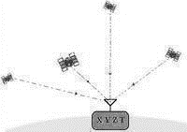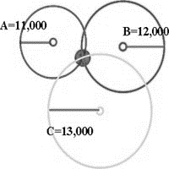
รูปที่ 2.2 ตัวอย่าง GPS

ก่อนอื่นผู้ใช้จะต้องมีเครื่องรับสัญญาณดาวเทียมหรือมีอุปกรณ์นำทาง เมื่อผู้ใช้นำเครื่องไปใช้งานมีการเปิดรับสัญญาณ GPS แล้วตัวโปรแกรมจะแสดงตำแหน่งปัจจุบันบนแผนที่ แผนที่สำหรับนำทางจะเป็นแผนที่พิเศษที่มีการกำหนดทิศทางการจราจร เช่น การจราจรแบบชิดซ้ายหรือชิดขวา ข้อมูลการเดินรถทางเดียว จุดสำคัญต่างๆ ข้อมูลทางภูมิศาสตร์ต่างๆ ฝังไว้ในข้อมูลแผนที่ที่ได้ ทำการสำรวจและตั้งค่าไว้แล้ว ในแต่ละทางแยกก็จะมีการกำหนดค่าเอาไว้ด้วยเช่นกันเพื่อให้ตัวโปรแกรมทำการเลือกการเชื่อมต่อของ เส้นทางจนถึงจุดหมายที่ได้เลือกไว้
เสียงนำทางก็จะทำงานสอดคล้องกับการเลือกเส้นทาง เช่นถ้าโปรแกรมเลือกเส้นทางที่จะต้องไปทางขวาก็จะกำหนดให้มีการแสดงเสียง เตือนให้เลี้ยวขวา โดยแต่ละโปรแกรมก็จะมีการกำหนดเตือนไว้ล่วงหน้าว่าจะเตือนก่อนจุดเลี้ยวเท่าใด ส่วนการแสดงทิศทางก็จะมีการบอก ไว้ล่วงหน้าเช่นกันแล้วแต่ว่าจะกำหนดไว้ล่วงหน้ากี่จุด บางโปรแกรมก็กำหนดไว้จุดเดียว บางโปรแกรมกำหนดไว้สองจุด หรือบางโปรแกรม ก็สามารถเลือกการแสดงได้ตามความต้องการ
การคำนวณเส้นทางนี้จะถูกคำนวณให้เสร็จตั่งแต่แรก และตัวโปรแกรมจะแสดงผลทั้งภาพและเสียงตามตำแหน่งจริงที่อยู่ ณ.จุดนั้นๆ หากมี การเดินทางออกนอกเส้นทางที่ได้กำหนดไว้ เครื่องจะทำการเตือนให้ผู้ใช้ทราบและจะคำนวณให้พยายามกลับสู่เส้นทางที่ได้วางแผนไว้ก่อน หากการออกนอกเส้นทางนั้นอยู่เกินกว่าค่าที่กำหนดไว้ก็จะมีการคำนวณเส้นทางให้ใหม่เอง
เมื่อเครื่องคำนวณเส้นทางให้ผู้ใช้สามารถดูเส้นทางสรุปได้ล่วงหน้า หรือแสดงการจำลองเส้นทางก็ได้ โปรแกรมนำทางบางโปรแกรมมีความ สามารถกำหนดจุดแวะได้หลายจุดทำให้ผู้ใช้สามารถกำหนดให้การนำทางสอดคล้องกับการเดินทางมากที่สุด หรืออาจใช้ในการหลอกเครื่อง เพื่อให้นำทางไปยังเส้นทางที่ต้องการแทนที่เส้นทางที่เครื่องคำนวณได้ บางโปรแกรมก็มีทางเลือกให้หลีกเลี่ยงแบบต่างๆเช่น เลี่ยงทางผ่านเมือง เลี่ยงทางด่วน เลี่ยงทางกลับรถ เป็นต้น

บทที่ 3

วิธีการดำเนินงาน

วิธีการดำเนินงานจะแสดงถึงแผนการดำเนินงานในการพัฒนาระบบ Web Application กับ Android Application และ MySQL ซึ่งมีการแสดงถึงแผนการดำเนินงานทั้งหมด ขั้นตอนการออกแบบ ขันตอนการดำเนินงาน การทดสอบระบบ รวมไปถึงการจัดทำเอกสารประกอบโครงงาน

3.1 แผนการดำเนินงาน
แผนการดำเนินงานจะแสดงถึงระยะเวลาและขั้นตอนการวางแผนและการดำเนินงานจริงในทุกขั้นตอน

ตารางที่ 3.1 แผนการดำเนินงานของโครงการ

ลำ  ดับ | รายการ | ปี พ.ศ. 2557 |  |  |  |  |  |  |  |  | ปี พ.ศ. 2558
ลำ  ดับ | รายการ | พฤศจิกายน |  |  |  |  | ธันวาคม |  |  |  | มกราคม |  |  |  |  |  | กุมภาพันธ์ |  |  |  |  | มีนาคม
ลำ  ดับ | รายการ | 1 | 2 | 3 | 4 | 5 | 1 | 2 | 3 | 4 |  | 1 | 2 | 3 | 4 | 5 |  | 1 | 2 | 3 | 4 | 1 | 2 | 3 | 4
1 | รวบรวมความต้องการของระบบ
2 | ศึกษาและวิเคราะห์ความต้องการของระบบ
3 | กำหนดขอบเขตของระบบ
4 | ศึกษาและค้นคว้าทฤษฎีที่เกี่ยวข้อง
5 | ออกแบบและพัฒนาฐานข้อมูล
6 | จัดทำโปโตไทป์ของWebและAndroid Application
7 | ทดสอบการใช้งานระหว่าง Applicationกับฐานข้อมูล
8 | ออกแบบและพัฒนา  Web Application
9 | ออกแบบและพัฒนา  Android Application
10 | ติดตั้งและทดสอบระบบ
11 | แก้ไขปรับปรุงระบบ
12 | จัดทำคู่มือและเอกสาร

3.2 ER Diagram
3.2.1 ER Diagram ผู้ใช้งานระบบ

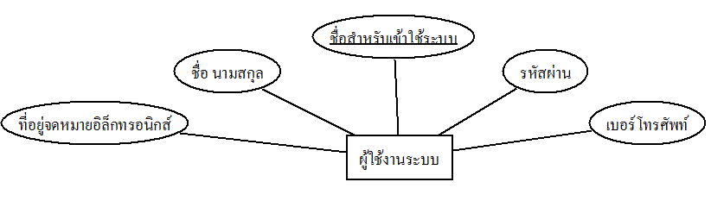
รูปที่ 3.1 ผู้ใช้งาน

3.2.2 ER Diagram เขตพื้นที่

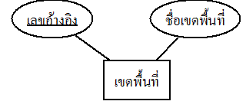
รูปที่ 3.2 เขตพื้นที่

3.2.3 ER Diagram ประเภทอาชญากรรม

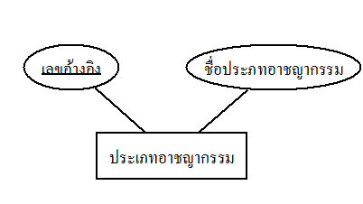
รูปที่ 3.3 ประเภทอาชญากรรม

3.2.4 ER Diagram ประเภทคดี
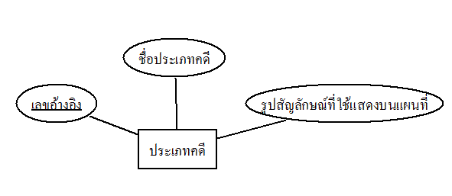

รูปที่ 3.4 ประเภทคดี

3.2.5 ER Diagram รูปภาพประกอบคดี
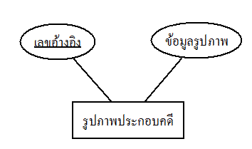

รูปที่ 3.5 รูปภาพประกอบคดี

3.2.6 ER Diagram ข้อมูลอาชญากรรม

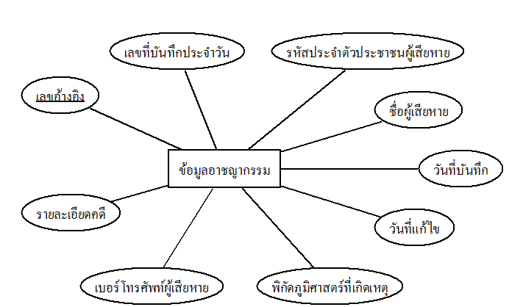

รูปที่ 3.6 ข้อมูลอาชญากรรม

3.3 ขั้นตอนการดำเนินงาน
3.2.1 รวบรวมความต้องการของระบบ
3.2.2 ศึกษาและวิเคราะห์ความต้องการของระบบ
3.2.3 กำหนดขอบเขตของระบบ
3.2.4 ศึกษาและค้นคว้าทฤษฎีที่เกี่ยวข้อง
3.2.5 ออกแบบและพัฒนาฐานข้อมูลด้วยโปรแกรม SQL Developer และ SQL Plus
3.2.6 จัดทำโปโตไทป์ของ Web Application และ Android Application
3.2.7 ทดสอบการใช้งานระหว่าง Application กับฐานข้อมูล Oracle
3.2.8 ออกแบบและพัฒนา Web Application ของระบบด้วยโปรแกรม
Microsoft Visual Studio 2012
3.2.9 ออกแบบและพัฒนา Android Application ของระบบด้วยโปรแกรม Eclipse
3.2.10 ติดตั้งและทดสอบระบบ
3.2.11 แก้ไขปรับปรุงระบบ
3.2.12 จัดทำคู่มือและเอกสารที่เกี่ยวข้อง

บทที่ 4
ผลการดำเนินงานและการวิเคราะห์

ฐานข้อมูลระบบวิเคราะห์อาชญากรรมโดยใช้พิกัดภูมิศาสตร์ ทำขึ้นมาเพื่อระบุจุดเกิดเหตุ ที่เคยเกิดขึ้นได้ ตามสถานที่ ที่มีจุด Mark ไว้ และ ช่วยให้ข้อมูลในการตรวจสอบปัญหาภัยสังคม ทางด้านสถานที่ หรือ เส้นทางต่างๆ เพื่อลดการเกิดเหตุ อาชญากรรม เช่น ชิงทรัพย์ การพนัน ยาเสพติด

4.1 หน้าWebของฐานข้อมูล
ก็จะมี แผนที่ สถิติ สำหรับเจ้าหน้าที่

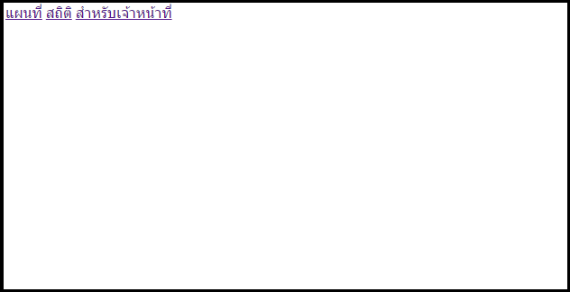

รูปที่ 4.1 แสดงหน้าจอ Webฐานข้อมูล

4.2 แผนที่
……..

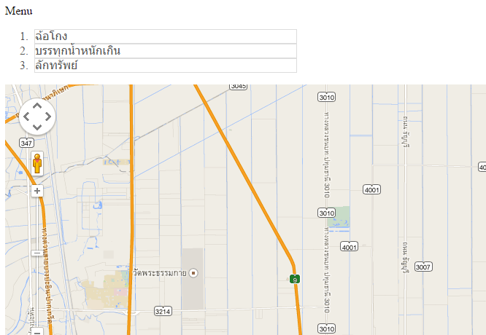

รูปที่ 4.2 แสดงหน้าจอแผนที่บอกจุดเกิดเหตุ

4.3 สถิติการเกิดอาชญากรรม
สถติการเกิดอาชญากรรม ถ้าเป็น user จะสามารถมองเห็นได้แค่ 3 เหตุการณ์ แต่ถ้าเป็น Admin&user จะสามารถมองเห็นได้มากกว่า 3 เหตุการณ์ ส่วน admin จะไม่สามารถมองเห็นได้

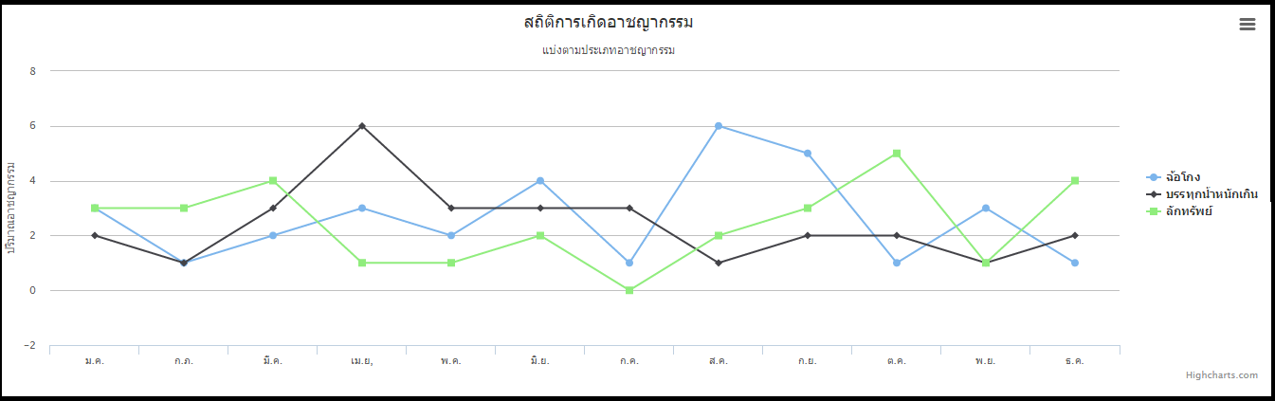

รูปที่ 4.3 แสดงเกี่ยวกับสถิติการเกิดอาชญากรรม

4.4 สำหรับเจ้าหน้าที่
ก็จะเป็นหน้าจอ Login ก็จะสามารถกดลืม พาสเวิสได้ แล้วให้ใส่ email ที่สมัครลงไป มันก็จะทำการส่งพาสเวิสไปที่ email



รูปที่ 4.4 แสดงหน้าจอ Login

4.5 เปลี่ยนรหัสผ่าน
ก็จะเป็นการเปลี่ยนรหัส โดยใส่พาสเวิสเดิมลงไป แล้วตามด้วยพาสเวิสใหม่ 2 ครั้ง ให้เหมือนกัน แล้วก็กดเปลี่ยนรหัสผ่าน

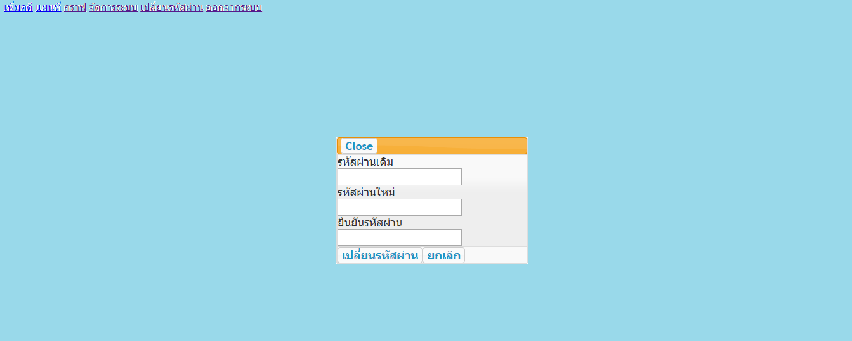

รูปที่ 4,5 แสดงหน้าจอ การเปลี่ยนพาสเวิส
4.6 ประเภทคดี
ประเภทคดี ก็จะมีรูปที่สอดคล้องกับประเภทคดี แล้วสามารถเพิ่มคดีได้

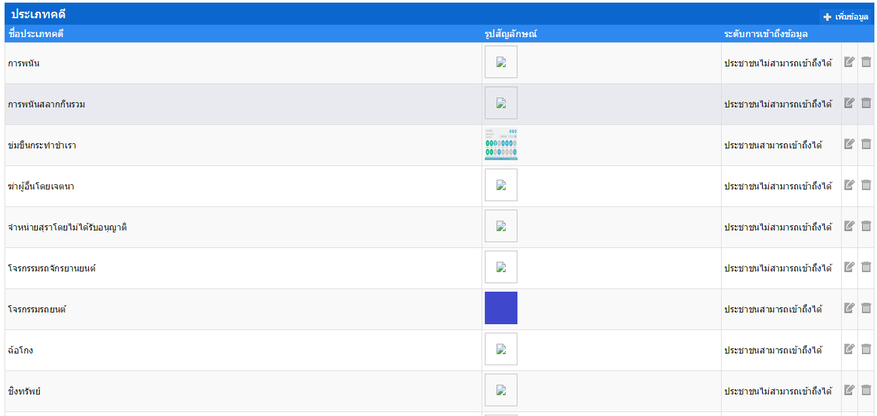

รูปที่ 4.6 แสดงหน้าจอประเภทคดี

4.7 เขตพื้นที่
เขตพื้นที่ ก็จะมีการเพิ่มเขต และ แก้ไขเขตพื้นที่ได้

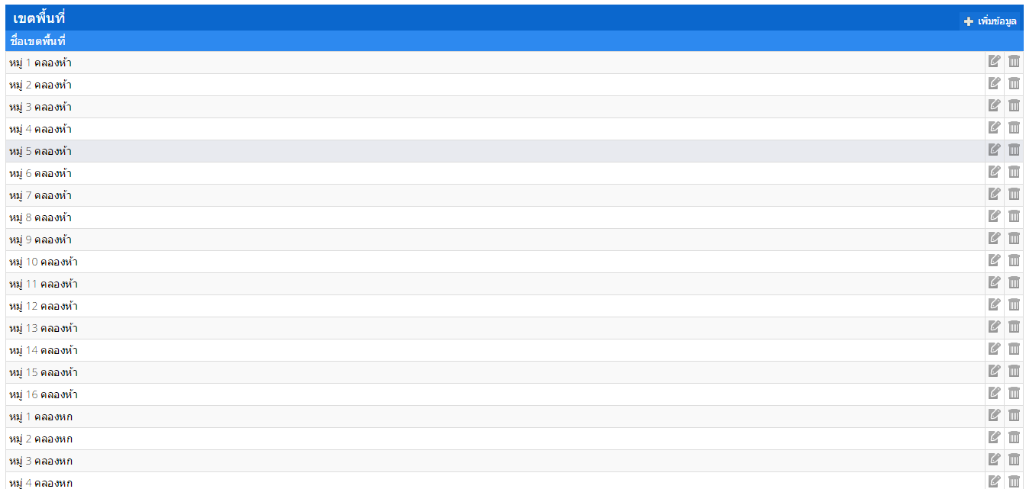

รูปที่ 4.7 แสดงหน้าจอเขตพื้นที่

4.8 ช่วงเวลาที่เกิดเหตุ
ช่วงเวลาที่เกิดเหตุ สามารถเพิ่มข้อมูลเวลาที่เกิดเหตุได้ และ แก้ไขข้อมูลได้

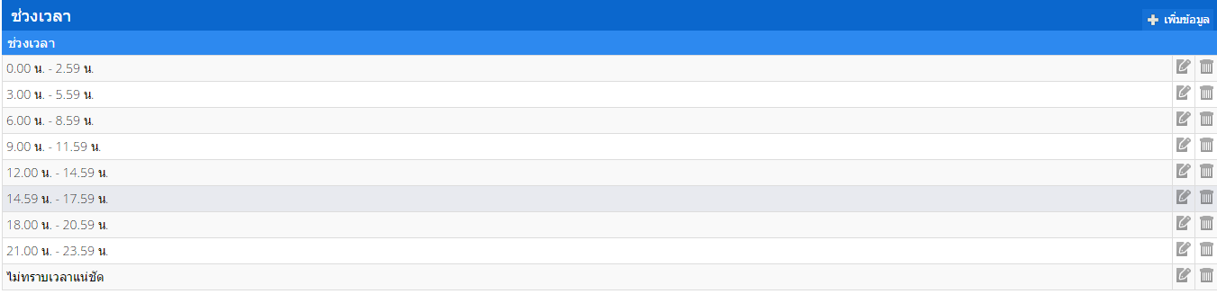

รูปที่ 4.8 หน้าจอช่วงเวลาที่เกิดเหตุ

4.9 จุดตรวจ
สามารถเพิ่มข้อมูลจุดตรวจและสามารถแก้ไขได้

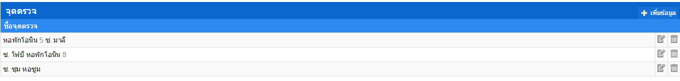

รูปที่ 4.9 แสดงหน้าจอจุดตรวจ

4.10 จัดการบัญชีผู้ใช้
จัดการบัญชีผู้ใช้ ผู้ดูแลระบบ และ ผู้ใช้ทั่วไปและผู้ดูแลระบบ สามารถแก้ไขข้อมูลได้

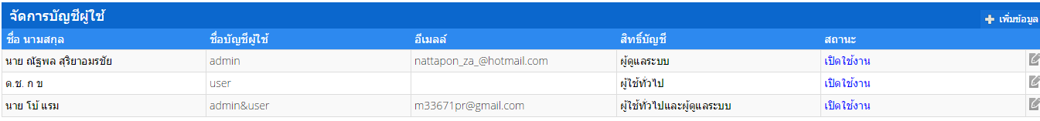

รูปที่ 4,10 แสดงหน้าจอจัดการบัญชีผู้ใช้

บรรณานุกรม

[1] Chao Wang, Wei Duan, Jianzhang Ma and Chenhui Wang, “The research of Android System Architecture and application programming”, 2011 International Conference on Computer Science and Network Technology, Dec, 2011, pp 785-790.
[2] ณัฐภัชร ณ เขาวงกต. 2555. IIS 6 แค่คลิก-คลิก-คลิก ก็บริหารเซิร์ฟเวอร์ได้แล้ว.
กรุงเทพฯ : วิตตี้ กรุ๊ป.
[3] ชาญชัย ศุภอรรถกร. 2555. จัดการฐานข้อมูลด้วย MySQL ฉบับสมบูรณ์. กรุงเทพฯ : รีไวว่า.
[4] สาธิต ชัยวิวัฒน์ตระกูล. 2547. เติมเทคนิค MySQL ให้เต็มประสิทธิภาพ.
กรุงเทพฯ : วิตตี้กรุ๊ป.
[5] ธาริน สิทธิธรรมชารี. 2547. คัมภีสร้าง Web Application ฉบับสมบูรณ์.
กรุงเทพฯ ซัคเซส มีเดีย
[6] อรพิน ประวัติบริสุทธิ์ . 2554. คู่มือเรียน JSP. นนทบุรี : ไอดีซี พรีเมียร์
[7] อิศเรศ ภาชนะกาญจน์. 2555. Easy android คู่มือใช้งาน android ที่ง่ายที่สุด.
นนทบุรี : ไอดีซีฯ

ภาคผนวก ก
ขั้นตอนการติดตั้งโปรแกรม

ขั้นตอนการติดตั้งโปรแกรม

กระบวนการหลักในการติดตั้งโปรแกรม
- ติดตั้งโปรแกรม MySQL Server
- ติดตั้งโปรแกรม Java SE Runtime Environment 7 (JRE 7)
ขั้นตอนการติดตั้ง MySQL Server
1. ทำการ Download ตัว Setup ของ MySQL ได้จาก URL นี้ http://www.mysql.com/downloads/mysql/
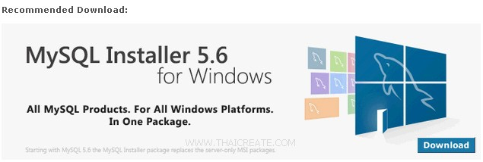
รูปที่ ก.1 Download ตัว Setup ของ MySQL
2. เลือก Version สำหรับ Windows Server
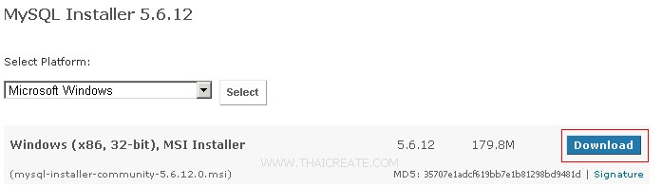
รูปที่ ก.2 MySQL Installer 5.6.12

3. หลังจากเรียบร้อยแล้ว ให้ติดตั้ง MySQL ใหม่อีกครั้ง

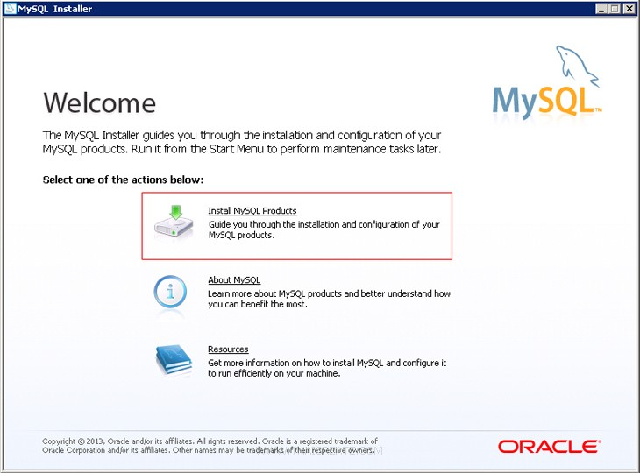
รูปที่ ก.3 เลือก Install

4. เลือก I accept the license teams และ Next
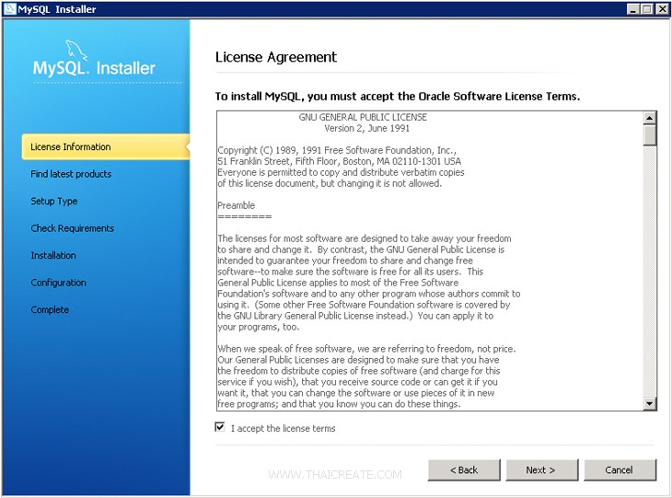

รูปที่ ก.4 I accept the license teams และ Next
5. ขั้นตอนนี้อาจจะ Skip และเลือก Next เพื่อไปขั้นตอนถัดไป
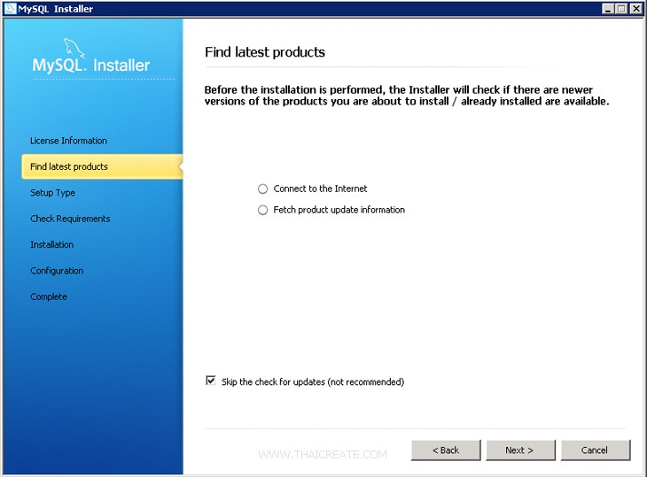
รูปที่ ก.5 กด skip แล้ว next

6. ตรงนี้ให้เลือกแบบ Full เพระาจะได้ใช้ Tools อื่น ๆ ในกรณีที่จำเป็น
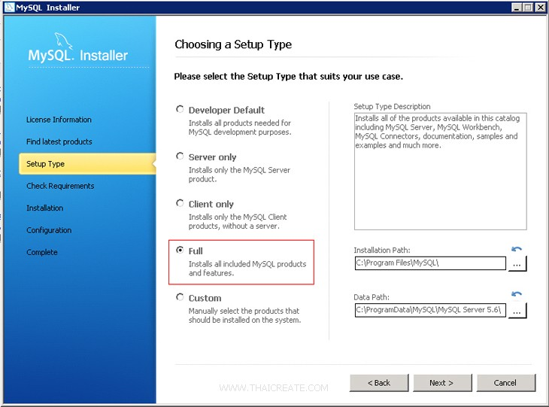

รูปที่ ก.6 เลือก Full
8. ให้ทำการติดตั้งโปรแกรมต่าง ๆ ที่โปรแกรมต้องการจนครบทุกตัว ด้วยการคลิกที่ Execute
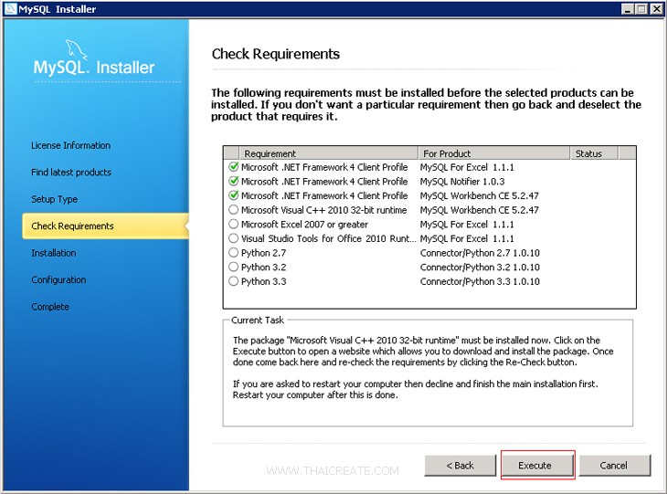

รูปที่ ก.7 เลือก Execute
9. จากนั้นให้เลือก Next

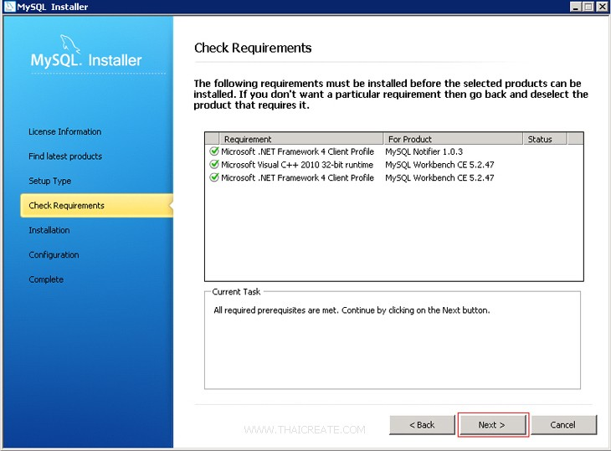

รูปที่ ก.8 Check Requirements

10. เลือก Execute
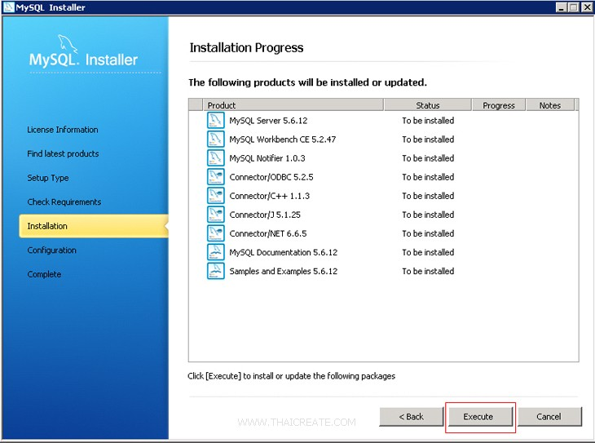

รูปที่ ก.9 Installation Progress
11. จากนั้นให้เลือก Next
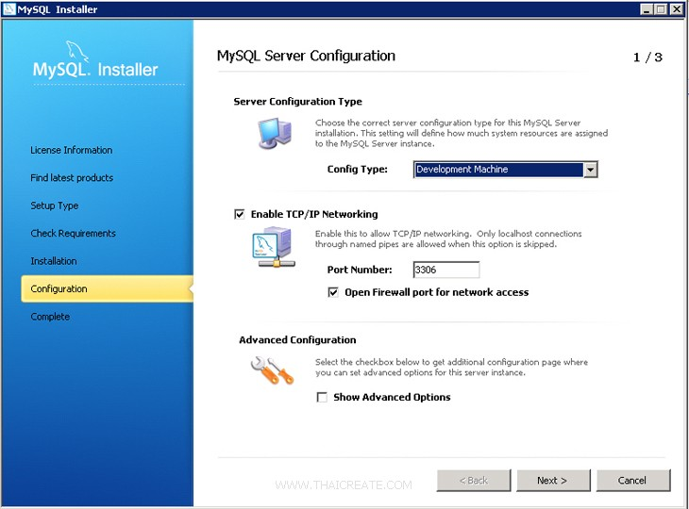
รูปที่ ก.10 MySQL Server Configuration

12. ขั้นตอนนี้ให้กำหนดรหัสผ่านของ root (จำไว้ด้วยครับ)
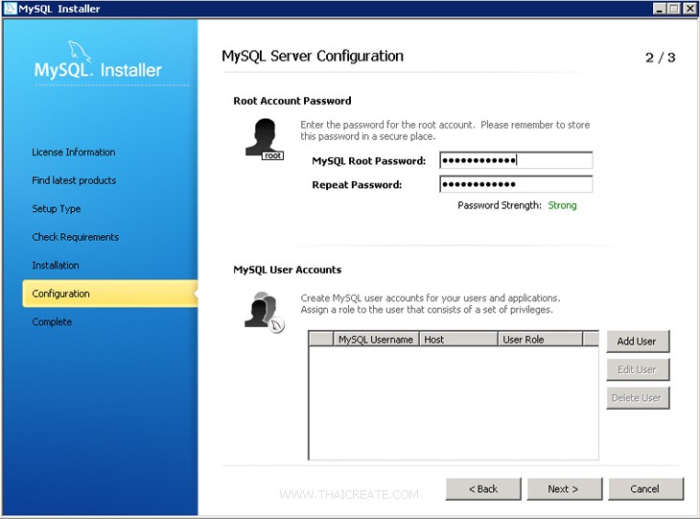
รูปที่ ก.11 MySQL Server Configuration
13. ชื่อ Service Name
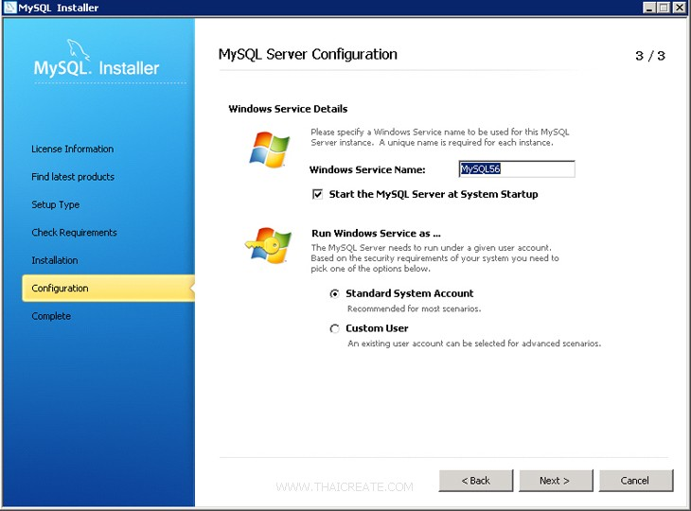

รูปที่ ก.12 MySQL Server Configuration
14. จากนั้นก็จะติดตั้งเรียบร้อย
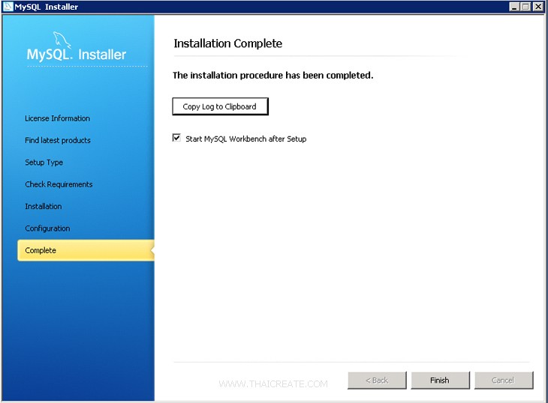

รูปที่ ก.13 Installation Complete

ขั้นตอนการติดตั้ง Java SE Runtime Environment 7 (JRE 7)

ขั้นตอนที่ 1 เข้าไปที่เว็บไซต์ http://www.oracle.com/ ดาวน์โหลด JRE 7

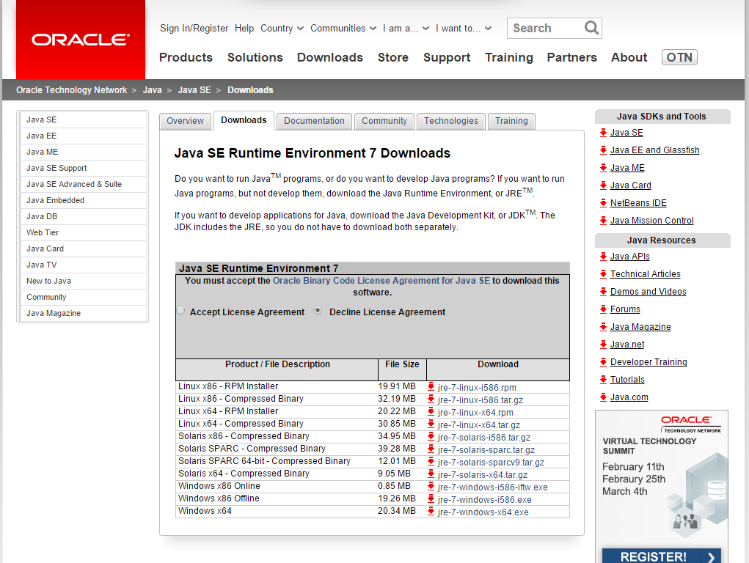

รูปที่ ก.14 ORACLE

ขั้นตอนที่ 2 เปิดไฟล์ที่ดาวน์โหลด และ กด Install เพื่อทำการติดตั้ง

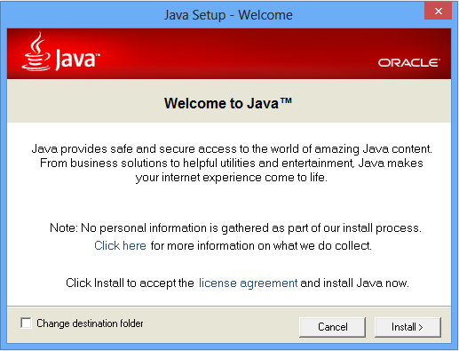

รูปที่ ก.15 Java Setup - Welcome

ขั้นตอนที่ 3 หลังจาก Install เสร็จ จะขึ้นหน้าจอ สำเร็จในการติดตั้ง JRE 7 กด Close

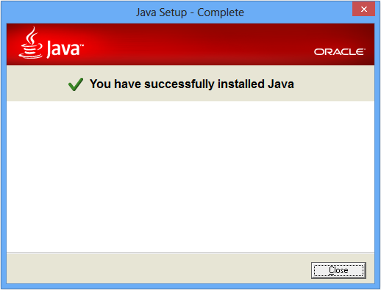

รูปที่ ก.16 Java Setup - Complete

ประวัติผู้จัดทำปริญญานิพนธ์

ประวัติผู้จัดทำปริญญานิพนธ์
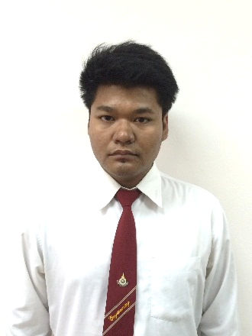

ชื่อ นายธนชัย ธรรมกรณ์ รหัส 115410462037-6
สาขาวิชา/ภาควิชา ภาควิชาวิศวกรรมคอมพิวเตอร์
วัน-เดือน-ปี เกิด 30 สิงหาคม 2535
สถานที่เกิด จังหวัดลพบุรี
ที่อยู่ 112 หมู่ 13 ตำบลเขาสมอคอน อำเภอท่าวุ้ง จังหวัดลพบุรี 15180
ประวัติการศึกษา ประกาศนียบัตรวิชาชีพ (ปวช.) วิทยาลัยเทคนิคลพบุรี 2553

ประวัติผู้จัดทำปริญญานิพนธ์
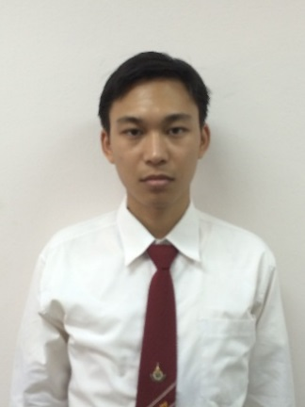

ชื่อ นาย ณัธนิกรณ์ ชัยมงคลสถิตย์ รหัส 115410462042-6
สาขาวิชา/ภาควิชา ภาควิชาวิศวกรรมคอมพิวเตอร์
วัน-เดือน-ปี เกิด 13 ธันวาคม 2535
สถานที่เกิด จังหวัดกรุงเทพมหานคร
ที่อยู่ 391/10 หมู่ 6 ตำบลคูคต อำเภอลำลูกกา จังหวัดปทุมธานี 12130
ประวัติการศึกษา ประกาศนียบัตรวิชาชีพ (ปวช.) ปัญญาภิวัฒน์เทคโนธุรกิจ 2553

ประวัติผู้จัดทำปริญญานิพนธ์
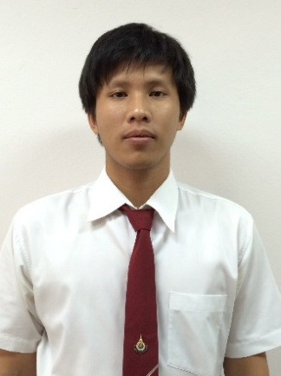

ชื่อ นาย ณัฐพล สุริยาอมรชัย รหัส 115410462052-5
สาขาวิชา/ภาควิชา ภาควิชาวิศวกรรมคอมพิวเตอร์
วัน-เดือน-ปี เกิด วันที่ 4 กันยายน 2535
สถานที่เกิด จังหวัดกรุงเทพ
ที่อยู่ รามอินทรา 73/1 บ้านเลขที่ 39/187 ถนน รามอินทรา เขต/แขวง
คันนายาว 10230
ประวัติการศึกษา มัธยมศึกษาตอนปลาย (ม.6) โรงเรียนเศรษฐบุตรบำเพ็ญ 2553

